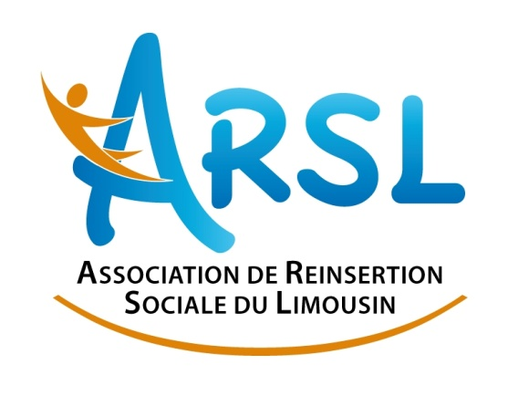

RECRUTEMENT Interne/Externe - Poste à pourvoir immédiatement

Un Assistant socio-éducatif

En CDD temps plein jusqu’au 24/12/2020

Pour une mission d’accompagnement dans la vie quotidienne des demandeurs d’asile en HUDA

Ce professionnel sera: En lien hiérarchique avec la Directrice Adjointe du Pôle Intégration et le cadre socio-éducatif
Ces principales missions seront :
ACCOMPAGNEMENT VERS L’AUTONOMIE DANS LES ACTES DE LA VIE QUOTIDIENNE
Accompagner le « savoir vivre » et le « savoir occuper » son logement
Sensibiliser aux règles d’hygiène et de sécurité
Apprendre à faire bon usage des produits de la Banque Alimentaire
Accompagner dans la gestion des fluides, sensibiliser aux économies d’énergie
Préparer le logement avec le TS référent et installer le demandeur d’asile dans le logement

AIDE A L’INSERTION DANS L’ENVIRONNEMENT ET L’EXERCICE DE LA CITOYENNETE
Accompagner les personnes dans leurs démarches administratives, médicales
Assurer une médiation en cas de besoin entre personnes hébergées, voisinage
Aider pour l’inscription des enfants dans des activités de loisirs

PARTICIPATION AU DEVELOPPEMENT DE LA DYNAMIQUE FAMILIALE
Aider et soutenir la fonction parentale
Mettre en place un accompagnement adapté pour les familles rencontrant une problématique spécifique
Aider à accueillir le nouveau-né
Peuvent accéder à ce métier :
Les personnes titulaires d’un diplôme de niveau IV: TISF, ME, AES….
Lieu de travail : HUDA 95, rue Fougeras 87280 LIMOGES
Salaire : selon CCN51

Le dossier à constituer devra présenter :
- Les diplômes requis.
- Une lettre de motivation manuscrite et un CV.

L’étude des candidatures sera réalisée par :
- La Directrice Adjointe du Pôle Intégration

Dépôt des candidatures :

Les candidatures devront être adressées, à l’attention de la Directrice Adjointe du Pôle Intégration 11 rue de Dion Bouton 87280 LIMOGES, clarisse.armand@arsl.eu.

